รายงานผลการปฏิบัติงานอำนวยการ ประจำเดือนมีนาคม
ประจำปีงบประมาณ พ.ศ. 2568
สถานีตำรวจภูธรพยุหะคีรี

งานอำนวยการ

วันที่ 7 มี.ค.68 เวลา 09.30 น. ภายใต้อำนวยการสั่งการของ พ.ต.อ.สมบูรณ์ ทองลอย ผกก.สภ.พยุหะคีรี มอบหมายให้ พ.ต.ท.จิติภูมิ ขุโนภาส สว.อก.ฯ พร้อม เจ้าหน้าที่ธุรการอำนวยการทุกสายงาน ร่วมกัน ปรับภูมิทัศน์ และทำความสะอาด สถานีตำรวจภูธรพยุหะคีรี (หลังเก่า) ต.พยุหะ อ.พยุหะคีรี

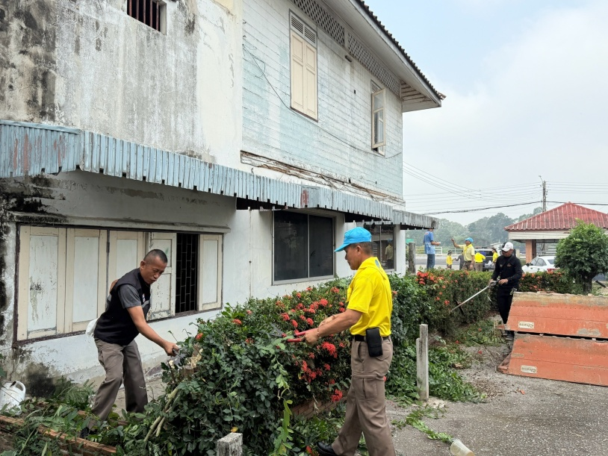
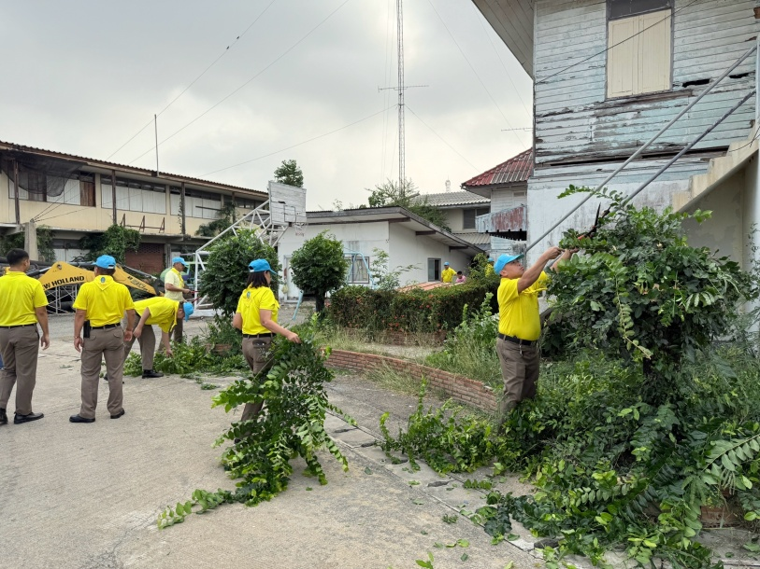

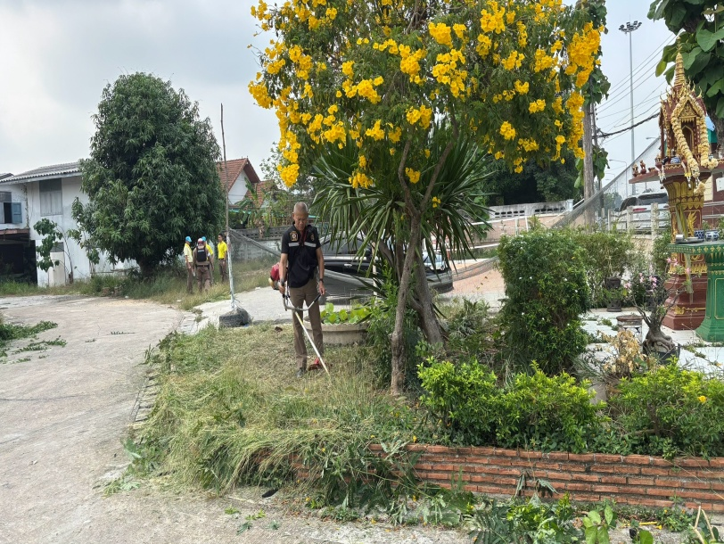
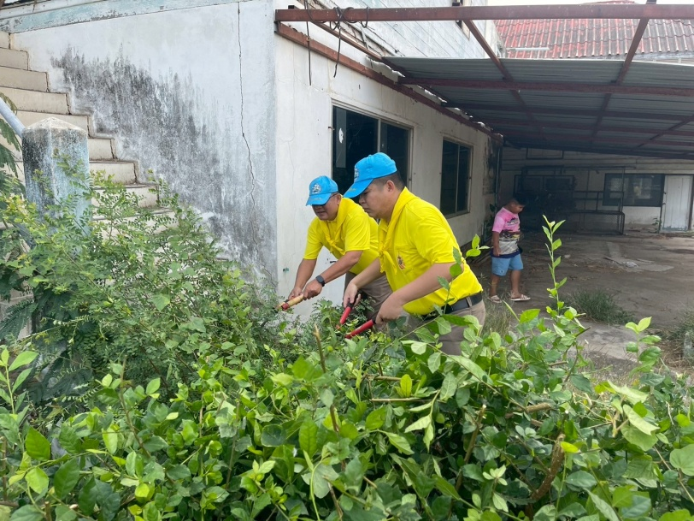

วันที่ 14 มี.ค.68 เวลา 10.00 น. ภายใต้อำนวยการสั่งการของ พ.ต.อ.สมบูรณ์ ทองลอย ผกก.สภ.พยุหะคีรี มอบหมายให้ พ.ต.ท.จิติภูมิ ขุโนภาส สว.อก.ฯ พร้อม เจ้าหน้าที่ธุรการอำนวยการทุกสายงาน ร่วมกัน ปรับภูมิทัศน์ และทำความสะอาด บริเวณ แฟลตที่พัก
สถานีตำรวจภูธรพยุหะคีรี ต.สระทะเล อ.พยุหะคีรี

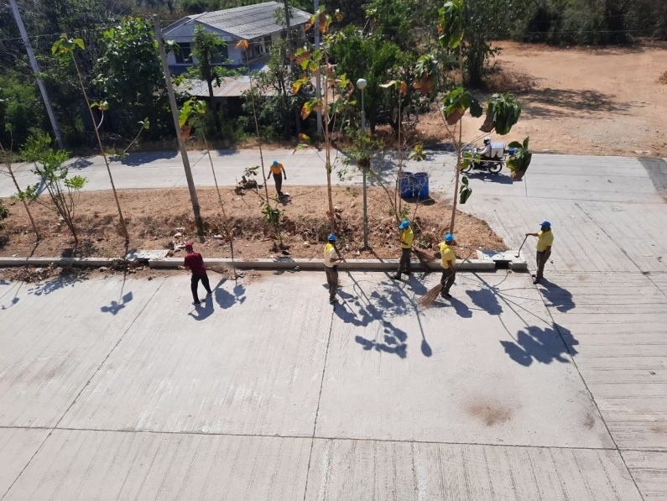
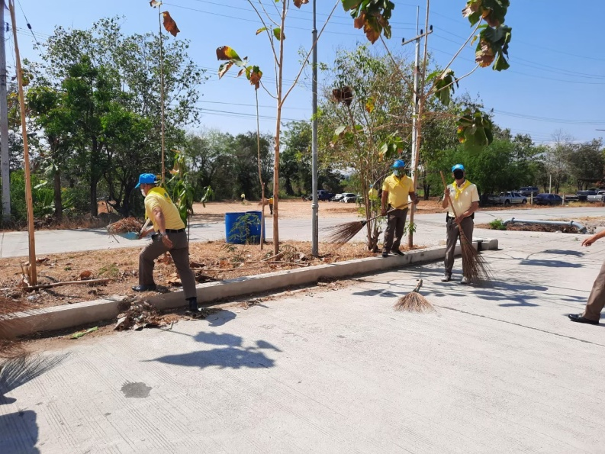

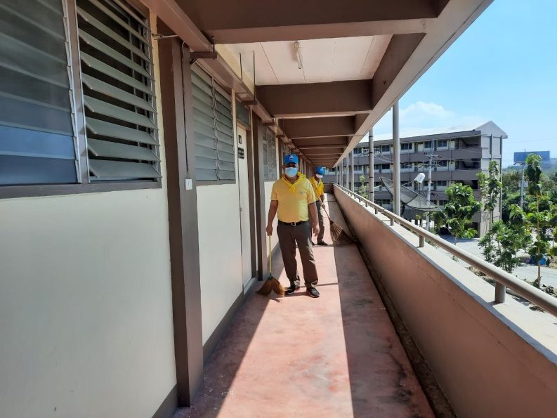
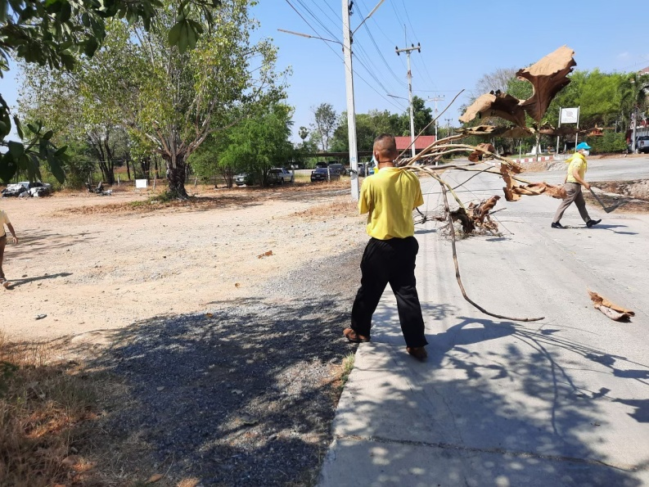

วันที่ 28 มี.ค.68 เวลา 10.00 น. ภายใต้อำนวยการสั่งการของ พ.ต.อ.สมบูรณ์ ทองลอย ผกก.สภ.พยุหะคีรี มอบหมายให้ พ.ต.ท.จิติภูมิ ขุโนภาส สว.อก.ฯ พร้อม เจ้าหน้าที่ธุรการอำนวยการทุกสายงาน ร่วมกัน ปรับภูมิทัศน์ และทำความสะอาด บริเวณ วัดสระทะเล
ต.สระทะเล อ.พยุหะคีรี

